# 5 RIGGING

|  |  |  |
| --- | --- | --- |
| **NIM** | : | 2118120 |
| **Nama** | : | Rizky Iman Virgiawan |
| **Kelas** | : | D |
| **Asisten Lab** | : | 2218034 - Berchmans Bayu Bin Jaya |
| **Baju Adat** | : | Baju Jas Tutup |
| **Referensi** | : | https://berita.99.co/wp-content/uploads/2023/08/banjar-babaju-kubaya-panjang.jpg |

## Tugas 5: Membuat Rigging dari Karakter Sebelumnya

1. Buka proyek sebelumnya

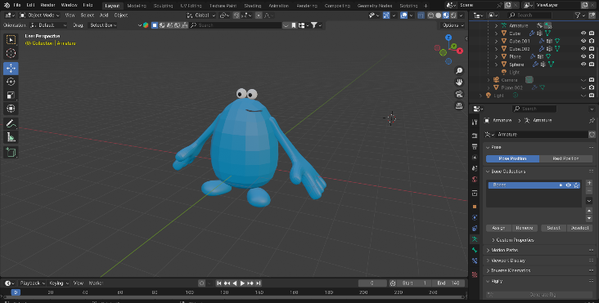

### 5.1 Membuka Proyek Sebelumnya

1. Buat rangka dengan menekan Ctrl+a, pilih *Single Bone*

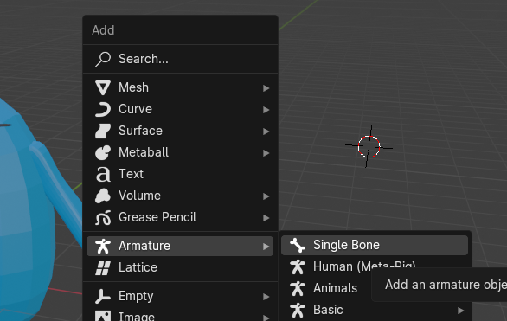

### 5.2 Merangkai Rangka dengan *Single Bone*

1. Buat rangka seperti ini dan untuk mennyambungkan rangka badan dengan tangan, seleksi ujung rangka badan dan pangkal rangka tangan kemudian tekan Ctrl+P

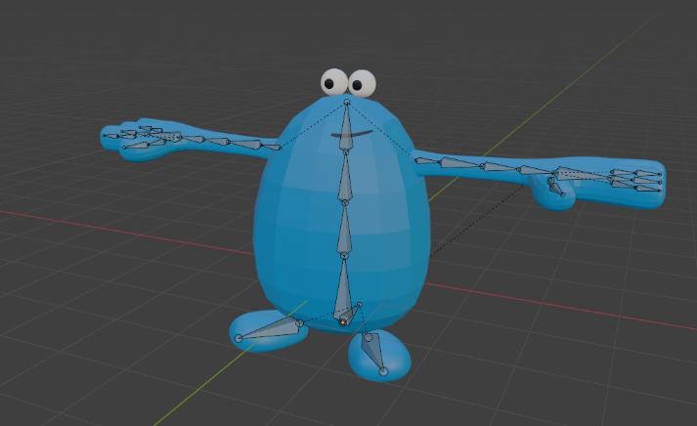

### 5.3 Membuat Rangka Karakter

1. Pindah ke *Object Mode*, seleksi rangka, dan tekan *Generate Rig* pada *property*

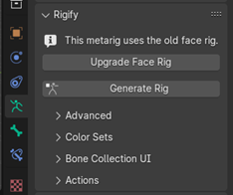

### 5.4 Mengatur *Generate Rig*

1. Seleksi obyek dan *rigging*, kemudian tekan Ctrl+k dan pilih *Location, Rotation & Scale* untuk mengunci gerakan per *frame*

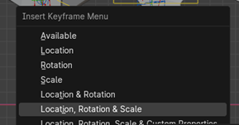

### 5.5 Menyambungkan Rangka dan Badan

1. Posisikan seperti ini di frame 0

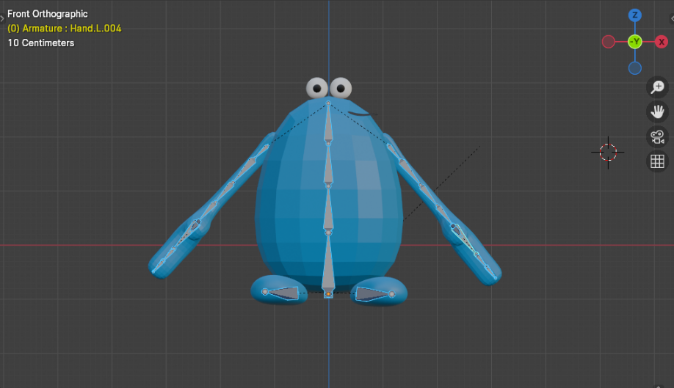

### 5.6 Pose Obyek di Frame 0

1. Posisikan seperti ini di frame 10

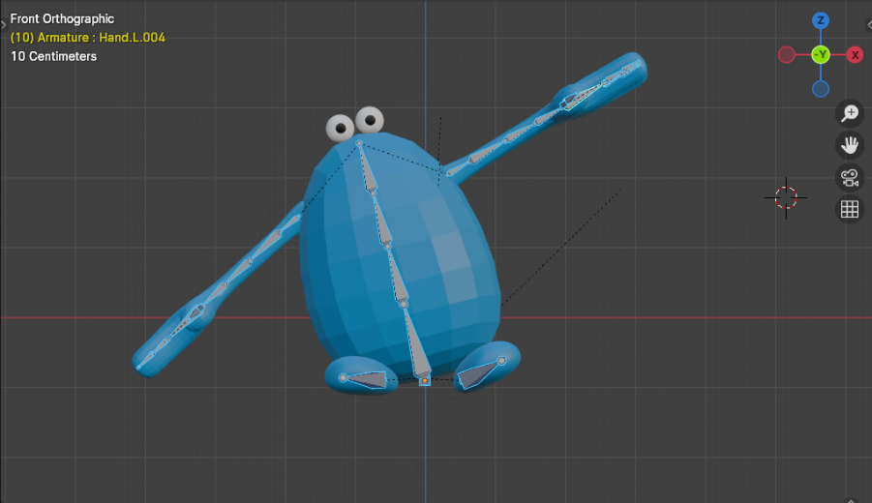

### 5.7 Pose Obyek di Frame 10

1. Posisikan seperti ini di frame 20

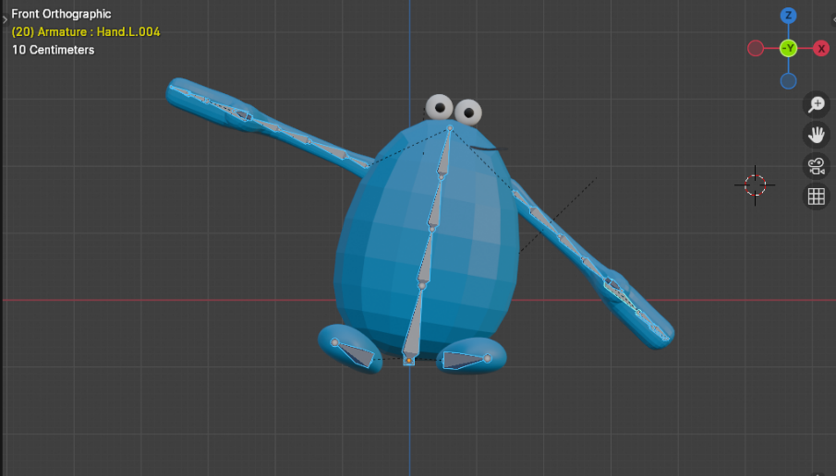

### 5.8 Pose Obyek di Frame 20

1. Posisikan seperti ini di *frame* 30

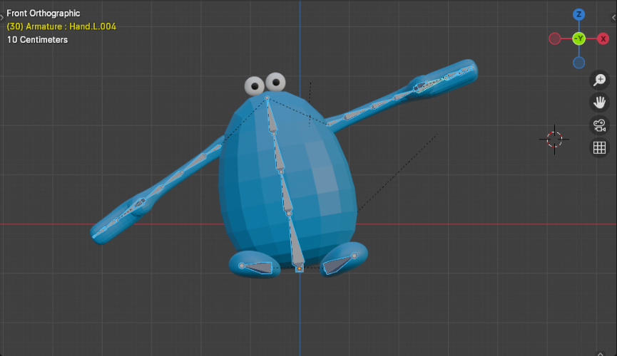

### 5.9 Pose Obyek *Frame* 30

1. Posisikan seperti ini di *frame* 40

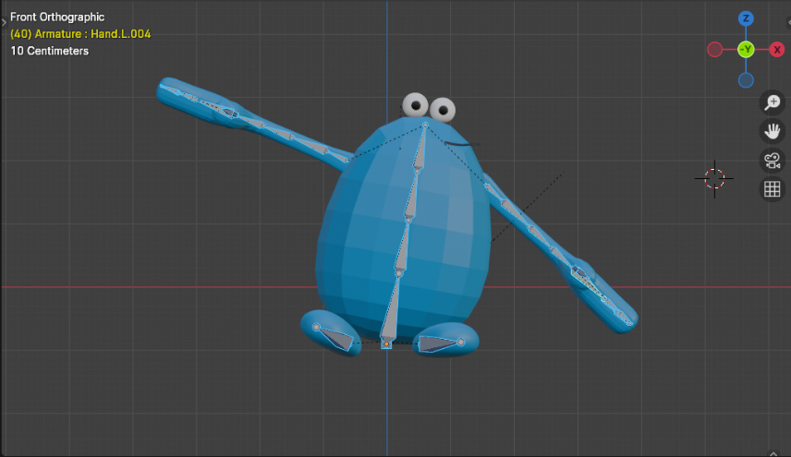

### 5.10 Pose Obyek *Frame* 40

1. Posisikan seperti ini di *frame* 50

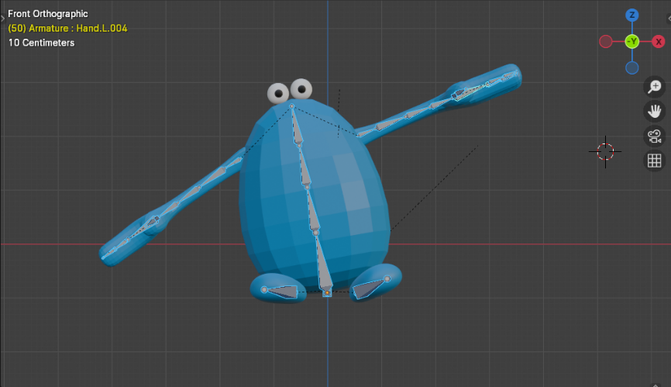

### 5.11 Pose Obyek *Frame* 50

1. Posisikan seperti ini di *frame* 60

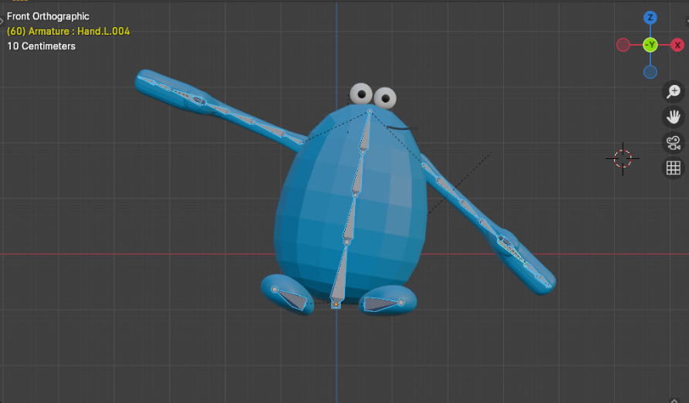

### 5.12 Pose Obyek *Frame* 60

1. Posisikan seperti ini di *frame* 70

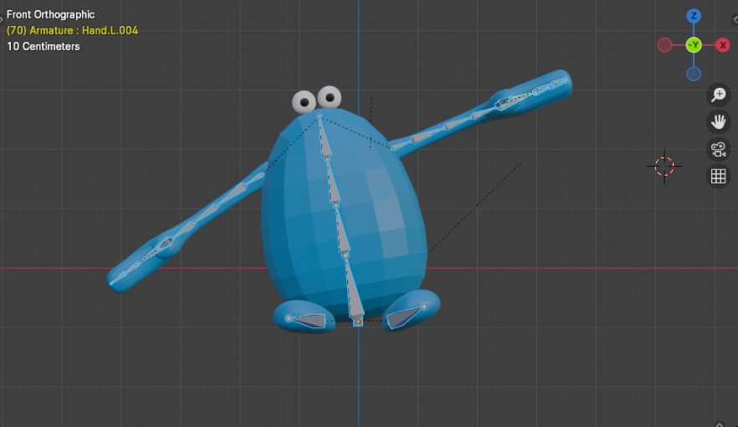

### 5.13 Pose Obyek *Frame* 70

1. Posisikan seperti ini di *frame* 80

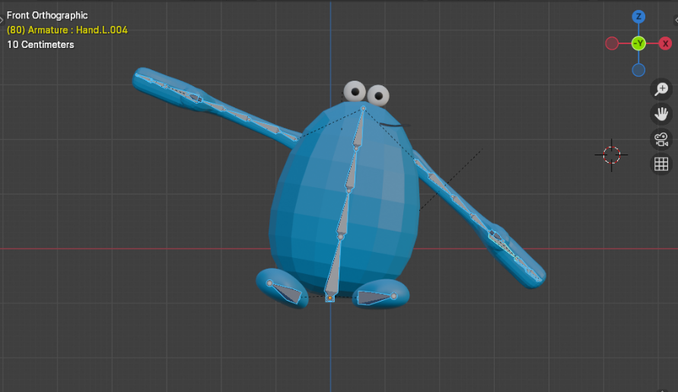

### 5.14 Pose Obyek *Frame* 80

1. Posisikan seperti ini di *frame* 90

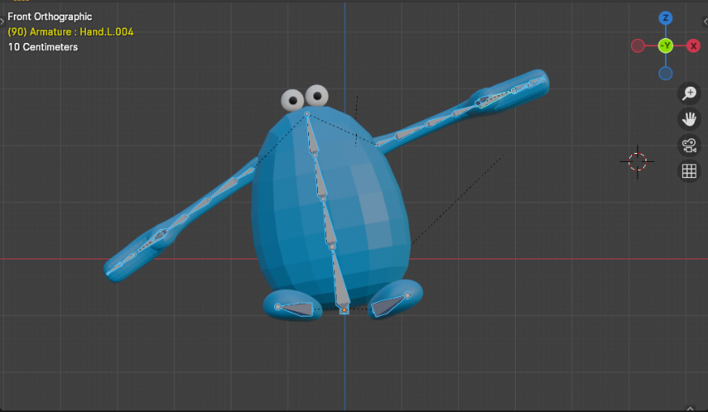

### 5.15 Pose Obyek *Frame* 90

1. Posisikan seperti ini di *frame* 100

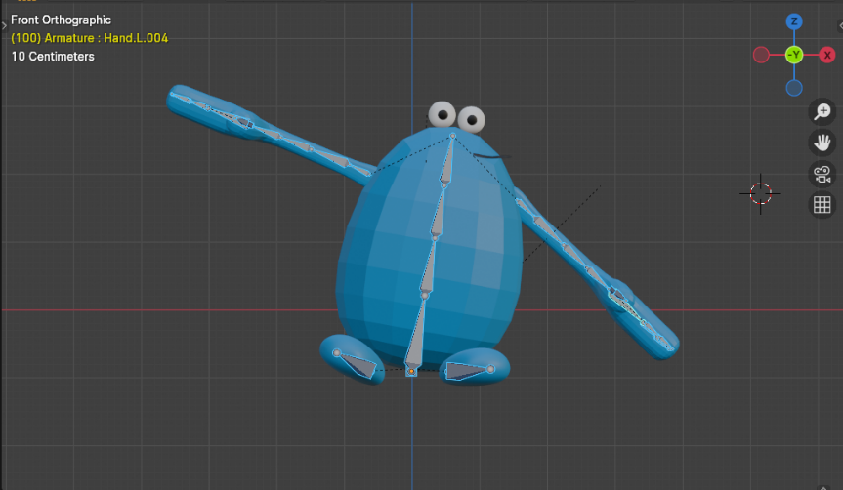

### 5.16 Pose Obyek *Frame* 100

1. Posisikan seperti ini di *frame* 110

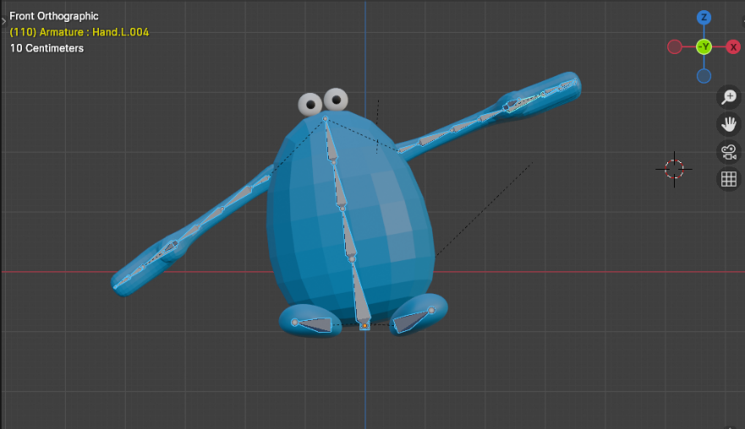

### 5.17 Pose Obyek *Frame* 110

1. Posisikan seperti ini di *frame* 120

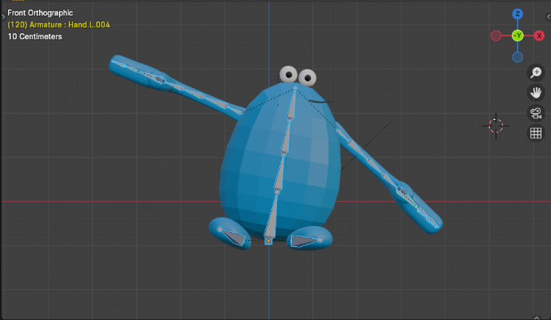

### 5.18 Pose Obyek *Frame* 120

1. Posisikan seperti ini di *frame* 130

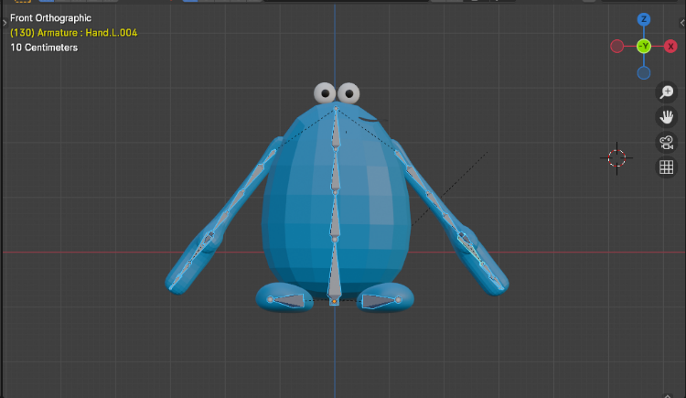

### 5.19 Pose Obyek *Frame* 130

1. Posisikan seperti ini di *frame* 140

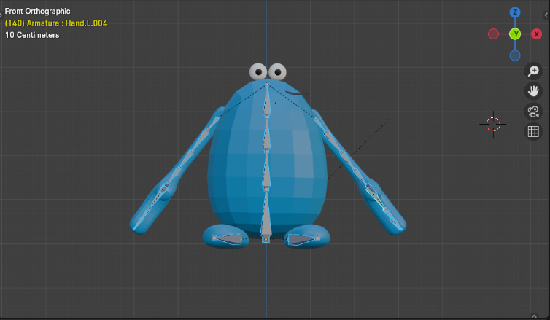

### 5.20 Pose Obyek *Frame* 140

1. **Link Github Pengumpulan**

https://github.com/rizkyiman/praktikumanimasigame/tree/main/Bab%205